

**姓名& 建筑结构设计**

#态度决定一切，给我一个机会，我会给你一个大大的惊喜！#

**ADDRESS**

金山市金山小区88号

**E-MAIL**

12[3456789@qq.com](mailto:123456789@qq.com)

**TEL**

123-456-7898

**教育背景**

**2011.09/2015.06 燕山大学（本科） 工程造价**

**工作经历**

**2019.09/2020.08 建筑中交有限公司 结构设计主任**

1.参加与本专业相关的项目建议书、可行性研究报告的编制与决策；组织实施与本专业相关的概念设计、方案设计比选；参与设计单位招投标与本专业有关的内容。

2.在设计过程中进行公司内部图纸会审、优化设计；编写与本专业相关的施工图文件招投标总分包所需技术参数、指标于招投标部，协助参与招投标工作。

3.根据指令编制项目本专业范围内的总进度计划；施工前的技术交底；督导并检查与本专业相关的子公司的进度计划、技术方案、质量管理工作；参加与本专业相关的工程质量技术鉴定、竣工验收，督促工程质量整改并参与试运行。

4.负责本专业相关的与项目有关的规范、标准及技术资料的收集，组织或参与本专业相关的关键工序的现场技术交底并检查实施情况。

5.审核相关的设计变更，参与重大工程质量与安全事故调查处理。

6.参与评估项目运营一年后的项目后评价。

7.完成总工办交办的其他任务。

**2019.09/2020.08 金山中交有限公司 结构设计师**

1.参与结构设计变更图纸的审查工作；

2.配合项目施工过程，提供结构技术支持，解决施工现场问题，并于其他专业协调，完成相关设计变更洽商等工作配合；

3.跟踪项目结构变更落实情况，参与影响成本的重大变更评审；

4.配合完成工程质量验收、竣工验收及结构设计技术总结工作。

**求职意向**

工作经验：5年

工作类型：全职

工作地点：深圳

工作职位：建筑资料员

期望薪资：8500-9999元/月

**技能证书**

2018.09助理工程师

2019.05三级建造师

2019.12一级建造师

2020.02中级工程师

2020.08注册造价师

2020.09土建质检员

**自我评价**

1.具有1年以上民用建筑结构设计工作经验；

2.熟悉CAD及PKPM各种常用软件；

3.能独立完成民用建筑结构施工图的设计且有施工现场协调经验；

4.具有较强的图纸审核及品质把控能力；

5.善于进行建筑结构分析，优化及现场解决结构问题；

6.能很好的参与建筑各阶段的实施，与建筑及设备专业共同配合。

简历是敲开企业大门的第一步！

**好简历的标准：**

美 观：版式好看，字体好看

简 明：内容简明扼要，最好1页纸

通 顺：语句通顺，无病句，无错句

紧扣主题：始终抓住求职主题和求职意向

亮点突出：能够体现出围绕求职意向的个人优势

描述生动：简历内容清楚，具体化，容易理解

**个人简历的三要**

* 版面风格力求简洁、赏心悦目：简历的版面风格就像是一个人的外表，如果版面做得邋里邋遢或者过于花里胡哨，会直接影响招聘人员阅读简历的兴趣。还是应该尽量简洁，突出重点内容，适当的加以修饰，力求做到赏心悦目；
* 多用数据说话：特别是阐述求职者过往的工作经历时，尽量用具体的数据来量化你的工作业绩，忌讳使用“显著提高”、“主要贡献”等一些毫无用处的虚词；
* 因地制宜：根据不同的企业和岗位，有针对性的选择合适的简历模板和要表达的内容；

**高通过率秘诀：**

* 简历的命名非常重要，建议采用：“应聘+职位+姓名”的格式；
* 如果是直接发HR邮箱，可在邮箱中上传一页纸简历图片，方便HR查看；
* 建议在邮箱中上传pdf格式附件，更加有保障；
* 建议上传WORD格式之前，先将简历修改成03或者07格式后缀，以免HR电脑Office版本过低，导致简历查看失败；
* 极简风格，无花哨装饰；格式有逻辑，标题行和描述行的高度要统一；
* 注重行文顺序，主体顺序是：基本信息-工作经历-项目经历-奖项-技能-自我评价；

写好简历的建议

简历图标

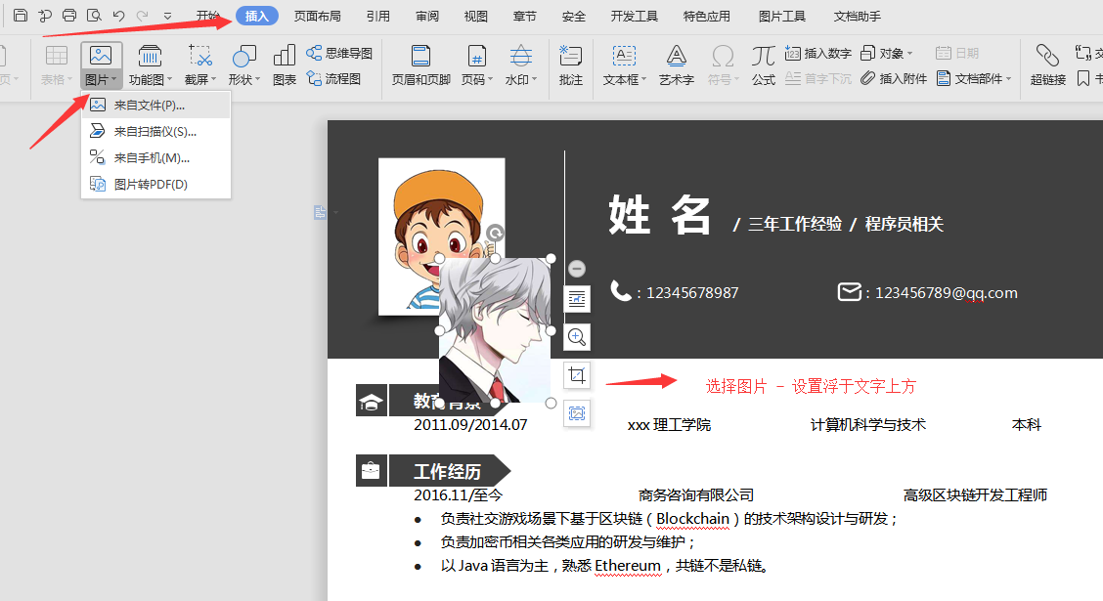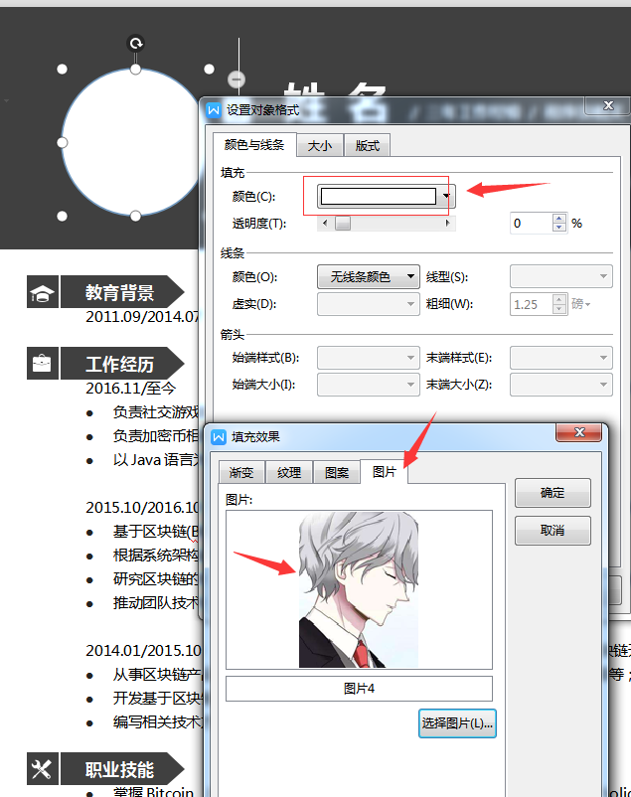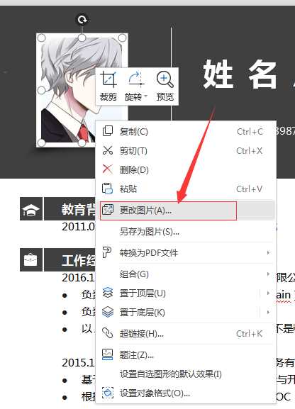

更换简历头像教程

1、常规头像：插入 - 选择图片 - 设置浮于文字上方 - 调整大小 - 移动位置 。

3、圆形照片：插入 - 形状（椭圆）- 按住shift画个圆 - 格式 - 形状填充 - 图片（填充1:1比例照片）- 调整大小 - 移动位置 - 编辑边框效果。

2、直接单击图片“右键”直接更换图片。